|  |
| --- |
| **Projet JEE-Flutter**  **FI BDCC S4** Cinema (Hammane Mohamed) |

# Application WEB

## **Introduction :**

Angular est un cadriciel côté client, open source, basé sur TypeScript, et co-dirigé par l'équipe du projet « Angular » à Google et par une communauté de particuliers et de sociétés. Angular est une réécriture complète de AngularJS, cadriciel construit par la même équipe.

Spring Boot et Angular forment un tandem puissant qui fonctionne très bien pour développer des applications Web avec un encombrement minimal.

## **Enoncé :**

Dans ce projet, nous utiliserons Spring Boot MVC pour implémenter un backend RESTful et Angular pour créer un frontend basé sur JavaScript.

## **Architecture et conception :**

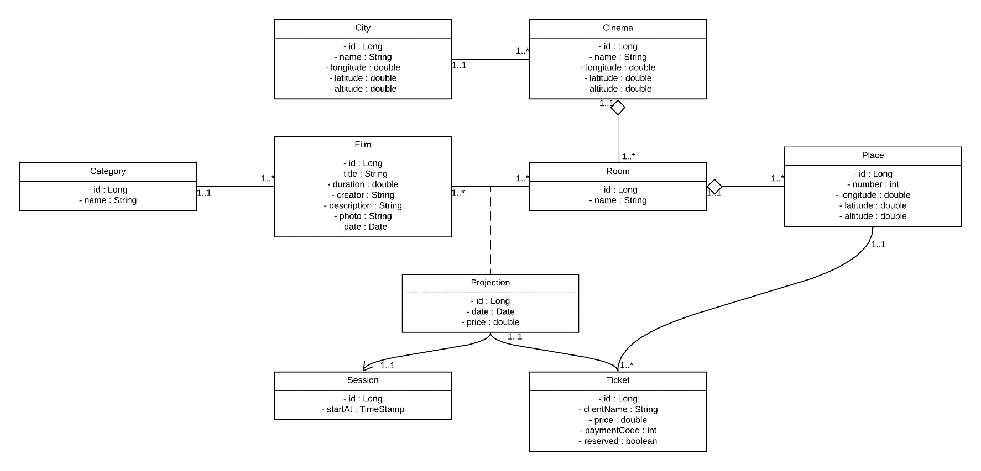

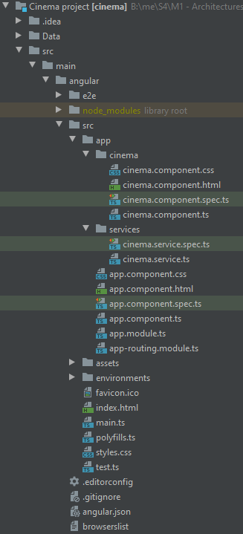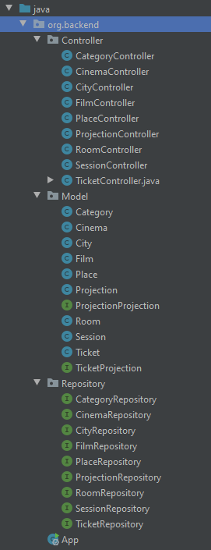

Et pour les informations de la base de données j’ai utilisé les sites suivants :

* <https://www.coordonnees-gps.fr/carte/pays/MA>
* <https://everybodywiki.com/Liste_des_salles_de_cin%C3%A9ma_au_Maroc>
* <https://lematin.ma/cinema/>

Pour avoir :

La liste des cinémas marocaines :

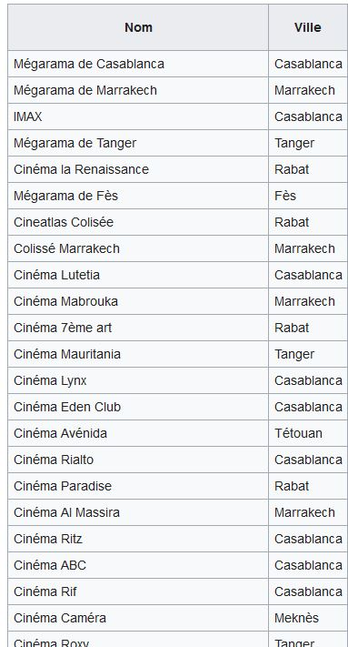

Des exemples des films :

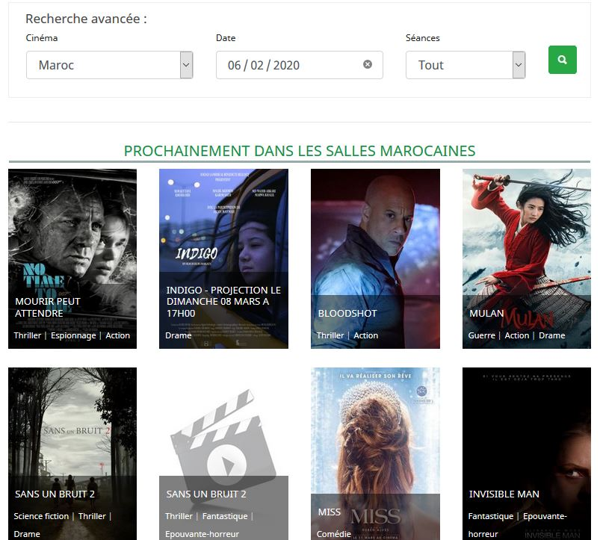

Les positions exactes des villes :

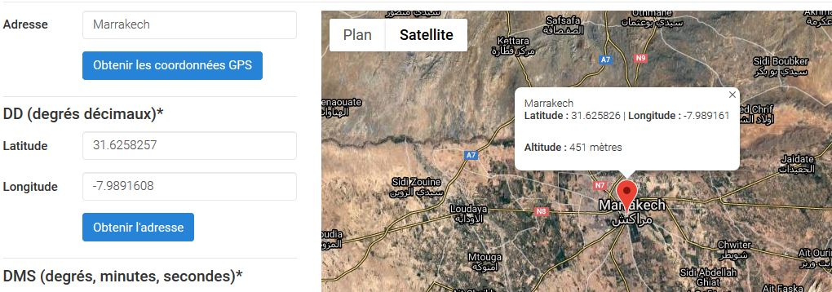

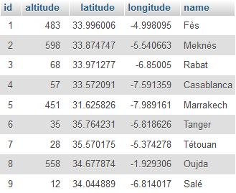

## **Exécution :**

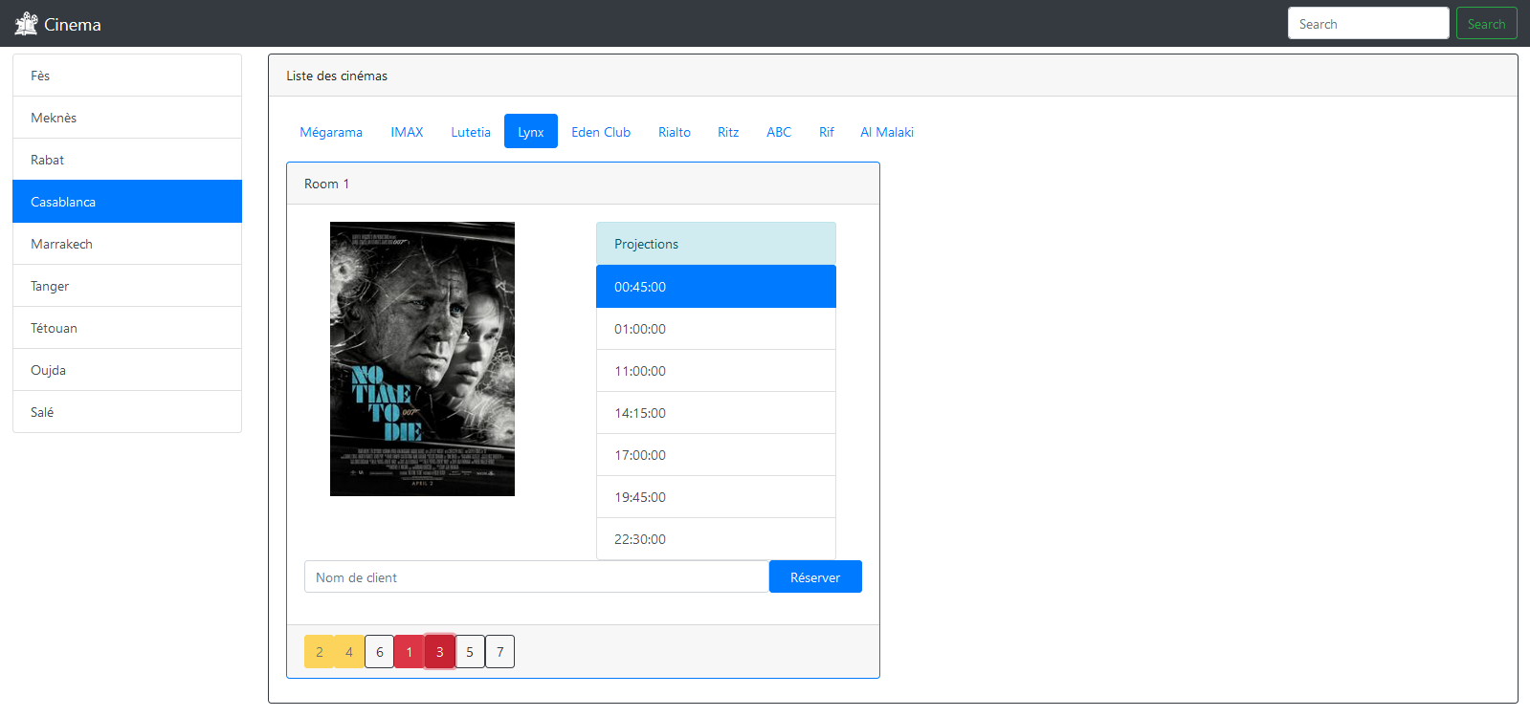

D’abord on choisit la ville pour avoir la liste des cinémas

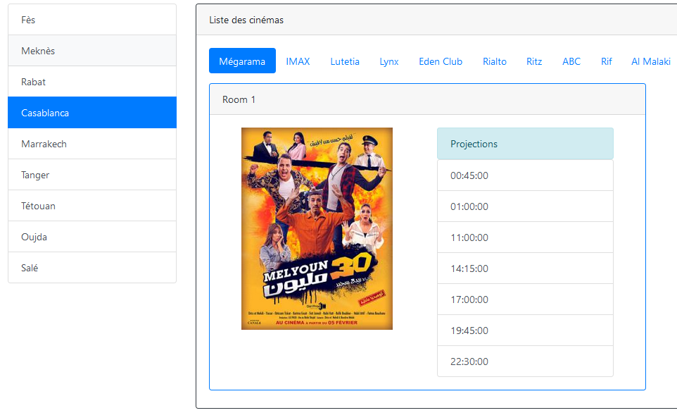

Puis on choisit le cinéma pour avoir la liste des salles :

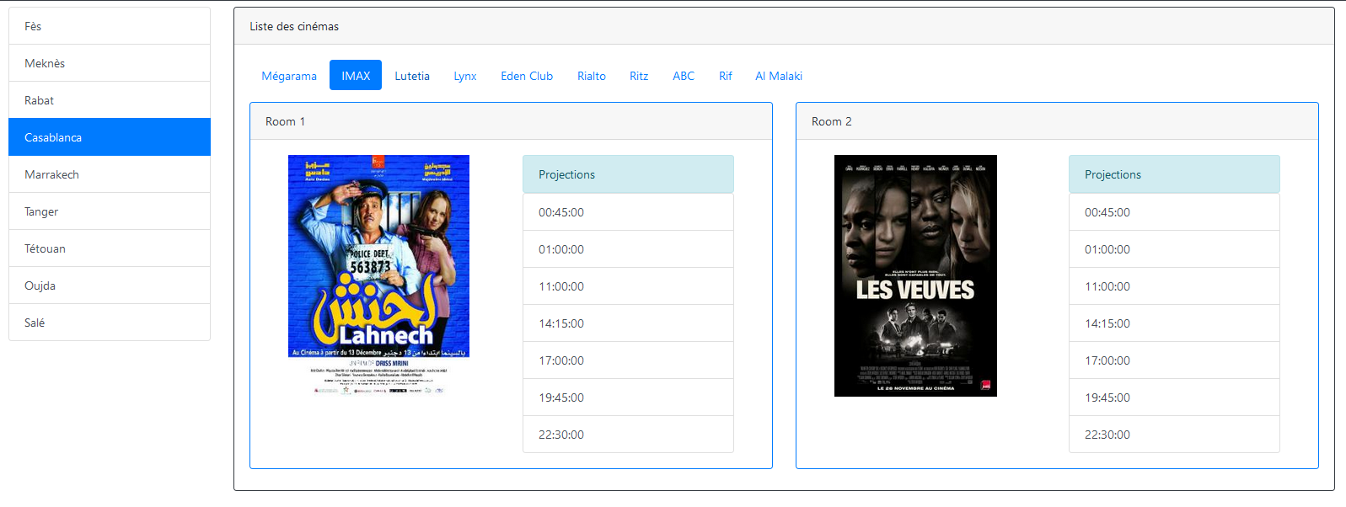

Puis choisir une projection pour avoir les tickets :

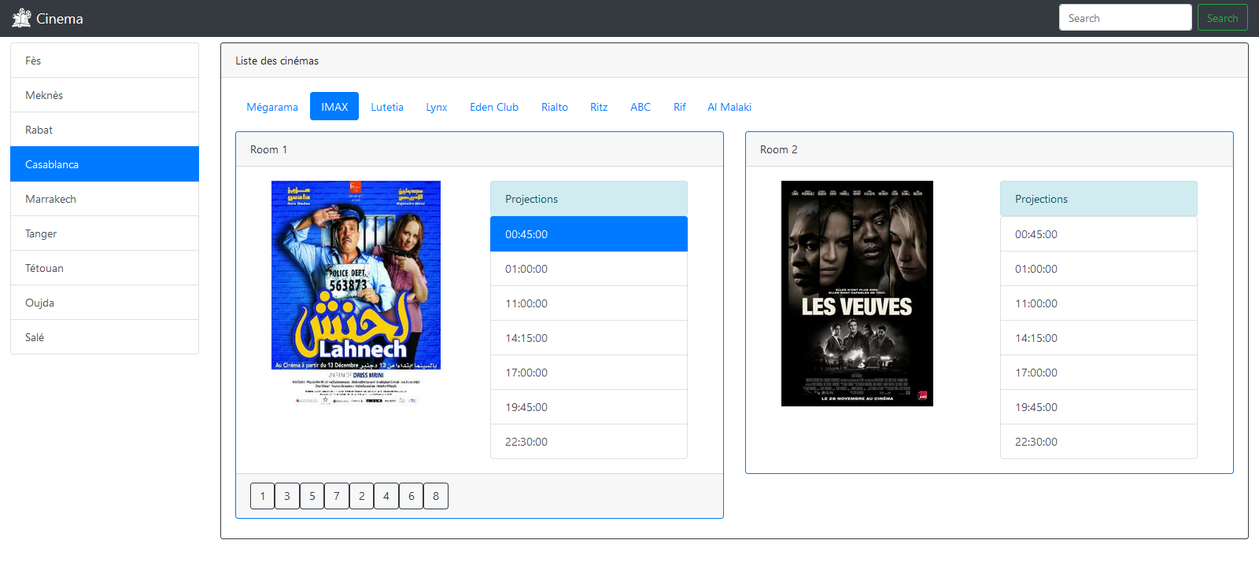

Ensuite on choisit les tickets :

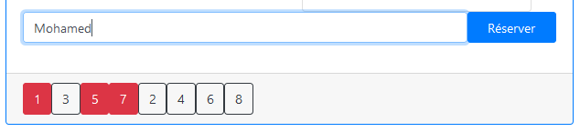

Finalement on peut réserver les places :

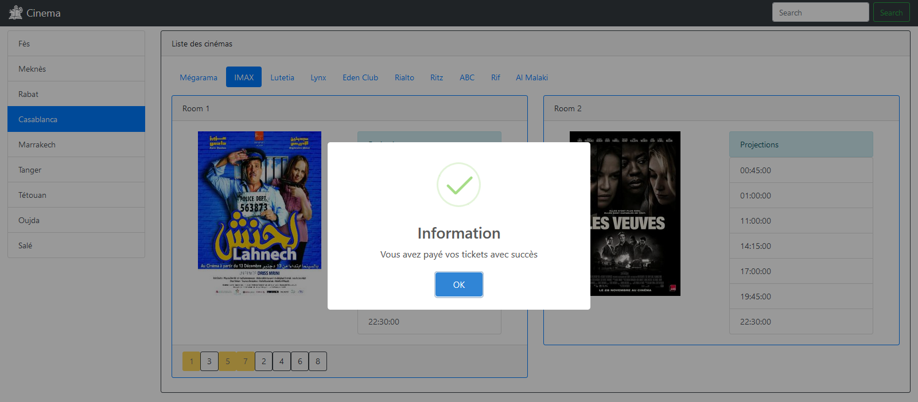

# Application mobile

On a déjà cité les éléments de la conception et l’architecture générale du projet dans la partie web, on va juste traiter l’exécution de l’application.

On a les éléments suivant :

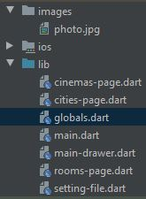

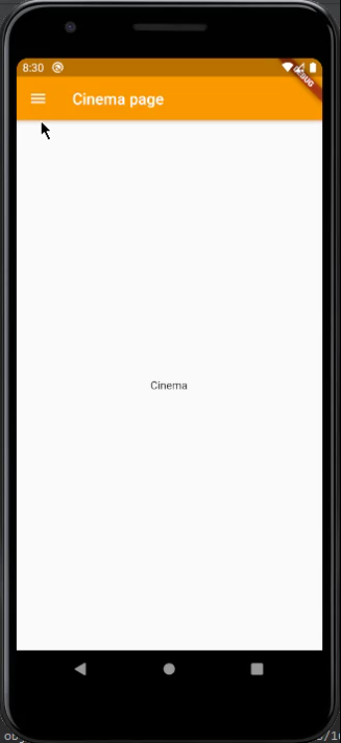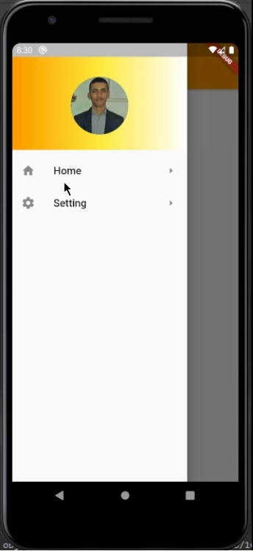

On a ici la liste de villes :

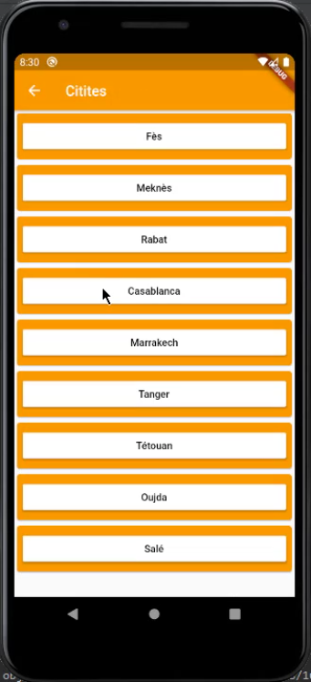

Après avoir cliqué sur la ville de Casablanca, on va avoir la liste de cinéma :

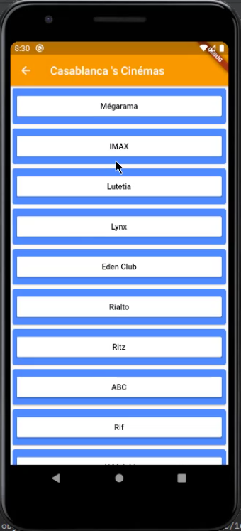

On va cliquer par exemple sur IMAX pour accéder aux classe :

